KELIO ŽENKLŲ IR HORIZONTALAUS ŽENKLINIMO SCHEMA

Kelio ženklų Nr. 301 „Įvažiuoti draudžiama“ bei automobilių judėjimą blokuojančio įrenginio įrengimas Visagine:

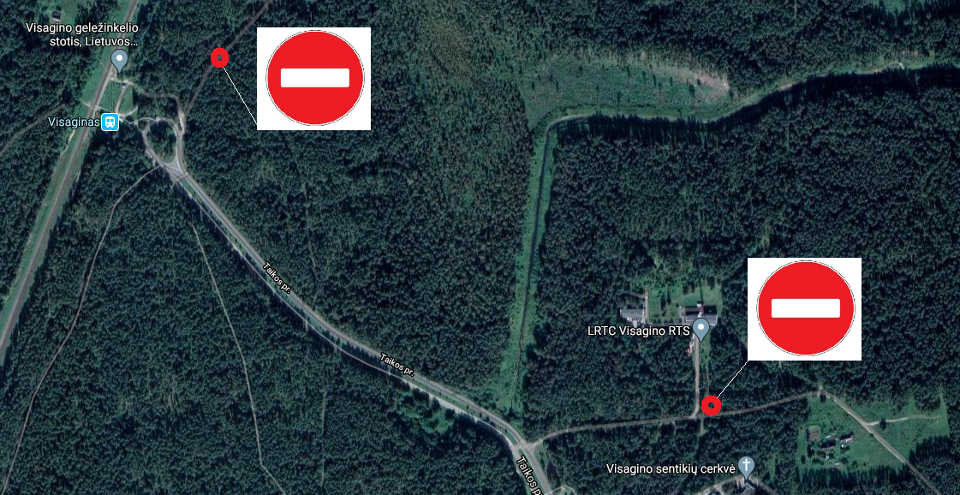

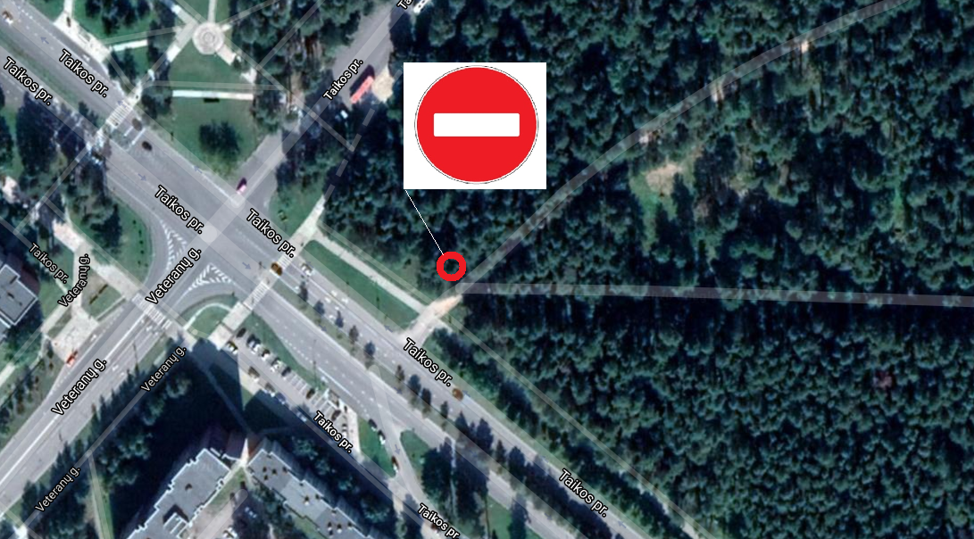

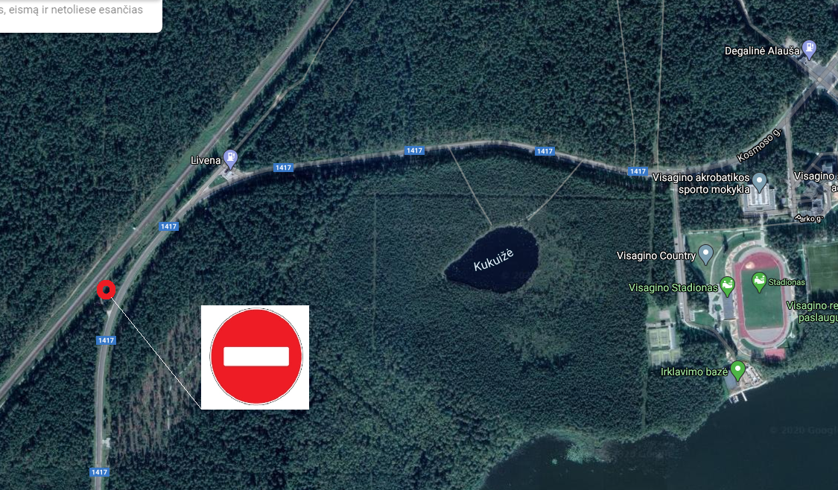

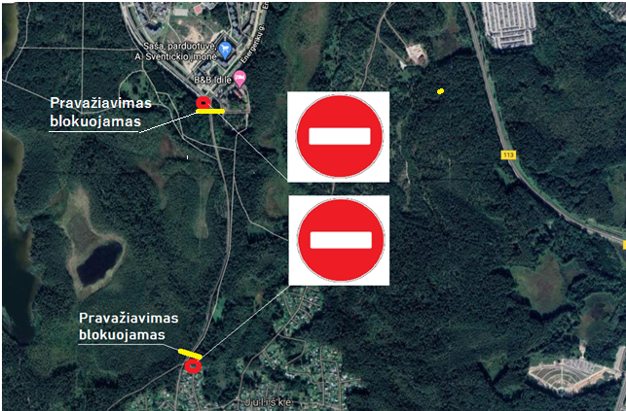

Kelio ženklų Nr. 333 „Stovėti draudžiama“ su papildomomis lentelėmis (54 ir 44 m), Nr. 204 „Stop“ ir Nr. 607 „Krypties rodyklė“ įrengimas prie Taikos pr. 15

